Fian NIAMKE p1715528

Quentin Drevet p1818506

**Projet Algorithmique Et Programmation Orientée Objet : RogueLike**



Outils

Nous avons utilisé le JDK 11 et aucune librairie externe.

Organisation

Pour l’organisation du projet, nous nous sommes divisé le travail en deux parties égales.  
Fian s’est occupé de tout ce qui était en rapport avec le héros (orientation, interaction,) tandis que Quentin s’est occupé de tout ce qui était en rapport avec les salles (pickup, case vide…). Pour autant, ces indications ne concernent que le premier jet et ne prennent pas en compte le travail collaboratif de révision des nouvelles fonctionnalités ajoutées (tout comme Fian qui s’est également occupé du changement des salles en scrolling et Quentin du saut du héro) et ne donnent par conséquent pas une bonne impression du travail fourni par chacun

Nous avons également échangé par Discord et par téléphone  
Nous avons également utilisé le Git l’université pour les différents dépôts qui ont été tardives car une grande partie des échanges s’est faite sur Discord. Cela nous a permis de centraliser notre code, nos discussions sur l’architecture et objectifs (issues), ainsi que la révision de certaines fonctionnalités.

Choix de conception :

Nous avons choisi lors de l’ouverture des coffres, que les pickups iront directement dans l’inventaire du héros contrairement a les faire apparaître au sol pour une raison : si le nombre de pickup dépasse le nombre de case disponible est inférieur au nombre de pickup cela poserai plus de problème.  
Pour l’inventaire, les coffres verrouillés, les coffres verrouillés et l’orientation nous avons décidé de ne pas créer de nouvelle classe, car cela ne nécessitait que peu d’ajout en les insérant dans d’autre classe.  
Pour les dalles à usage unique, nous avons par contre décidé de créer une nouvelle classe car nous avions peur de surcharger les case normale.  
Pour la recharge de capsule, nous avons fait en sorte que lorsque le joueur est sur une porte cela ramène son compte de capsule à 1.

Fonctionnalité :

* Change de salle, scrolling (extension), cela nous pris environ 2 jours
* Saut (extension) cela nous pris environ une journée.
* Orientation du joueur avec les touches dans la direction souhaitée cela nous pris environ 3 jours, car nous avions du mal avec la rotation dans un premier temps, puis nous avons décidé de faire simple en changement juste les images.
* Différents types de case (coffre, clé, capsule), cela nous pris environ 2 jours.
* Inventaire (incrémentation), cela nous pris environ un jour.
* Interaction avec les pickups et dalle, cela nous pris environ 2 jours.
* Dalle à usage unique (invisible et usage après le passage du joueur), cela nous pris environ 1 jour.
* Génération aléatoire des salles et des pickups, cela nous pris environ 1 jours.
* Case vide, impossibilité d’aller sur le trou, cela nous pris environ une journée.
* Utilisation de capsule pour éteindre les flammes, cela nous pris environ une journée.
* Réinitialisation de l’inventaire à chaque interaction avec une porte (lorsque le joueur est sur la porte), cela nous pris environ une journée.

Capture d’écran

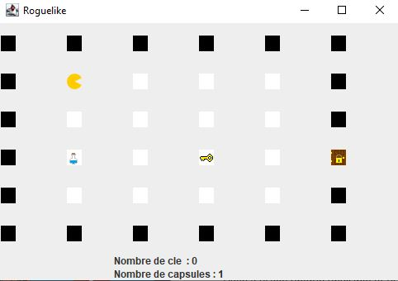

*Figure 1 : Première salle, on peut voir la disposition des pickups aléatoirement et d’une petite fenêtre pour l’inventaire qui s’incrémente automatiquement et sans oublier la porte pour la salle suivante qui est pour l’instant verrouillée.*

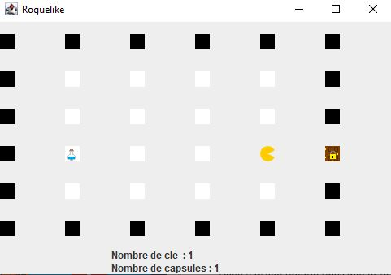

*Figure 2 : Interaction avec la clé qui était présente sur la figure 1, le joueur après avoir traverser la case de la clé, la clé disparait et le nombre de clé passe à n+1*

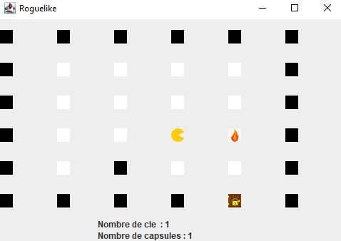

*Figure 3 : Présence de la Dalle à usage unique, après un passage du héros sur la dalle, elle s’enflamme et n’est plus traversable*

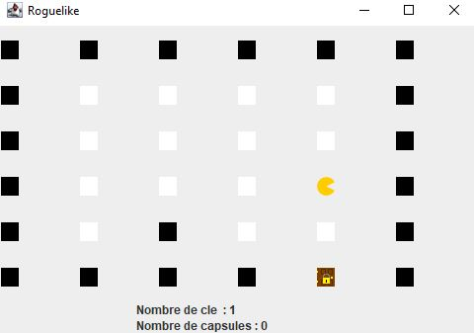

*Figure 4 : Après avoir éteint la flamme avec une capsule que le joueur avait dans son inventaire, on peut voir que le nombre de capsule est passé à n-1 et que la dalle est de nouveau traversable (raison pour laquelle, le joueur est sur la dalle)*

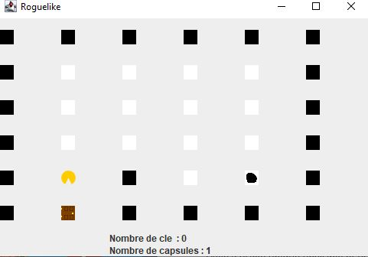

*Figure 5 : Présence de la case vide avec un « trou » qui est impossible à traverser et d’une porte déverrouillée qui montre que le joueur peut changer de salle*

Diagramme de Classe

